Bewegen

Menukaart voor lokale besturen
Januari 2023

Laagdrempelige beweegmogelijkheden
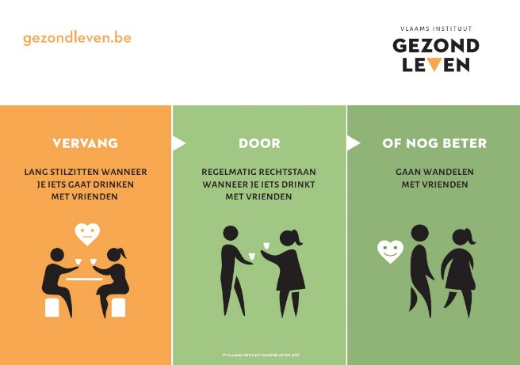
Om mensen nog meer te stimuleren om te bewegen, kan je het aanbod van laagdrempelige beweegmogelijkheden in de kijker zetten: leuke winterwandelingen in de gemeente, ontmoetingsplekken waar kinderen kunnen spelen en ouders gezellig kunnen samen zijn, …
Heb je een 10000-stappenroute, een beweeg- of andere themaroute? Het is hét moment om deze in de spotlights te zetten!

Planning en ondersteuning
Planning en ondersteuning zijn belangrijk om vol te houden. Met onderstaande tools kom je al een eindje op weg.
Eenvoudig beweegplan
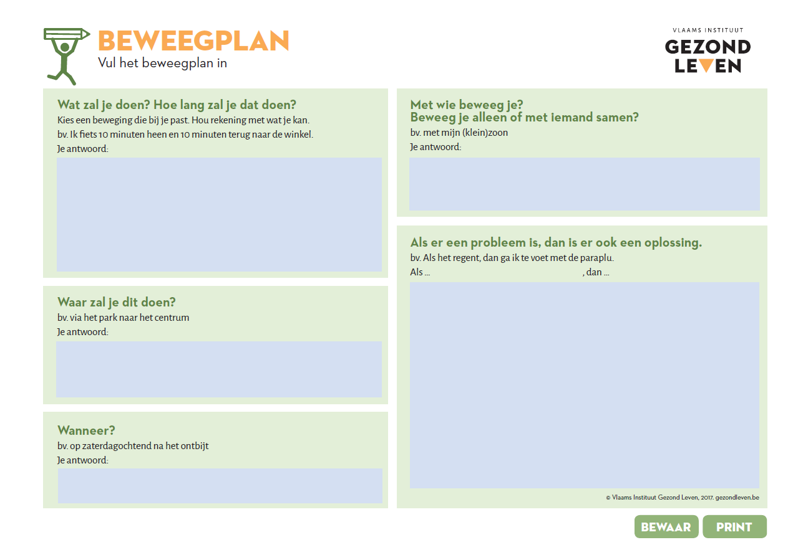
Kort beweegdagboek
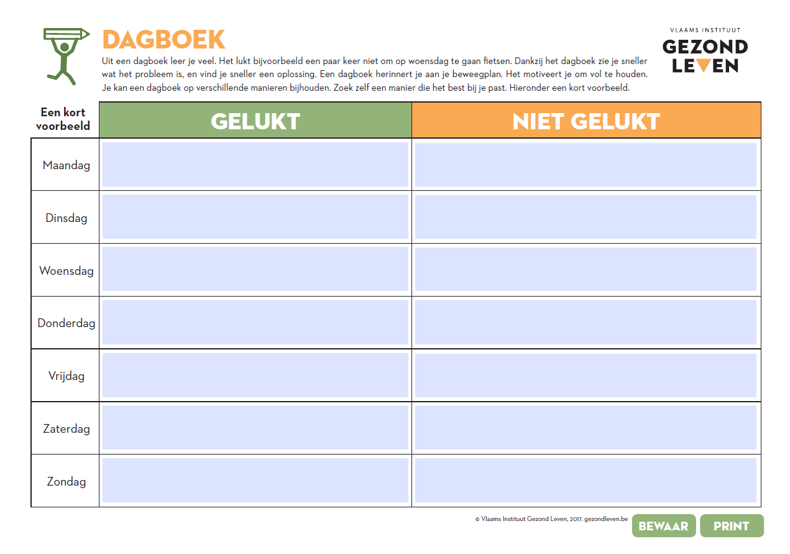
Uitgebreid beweegdagboek
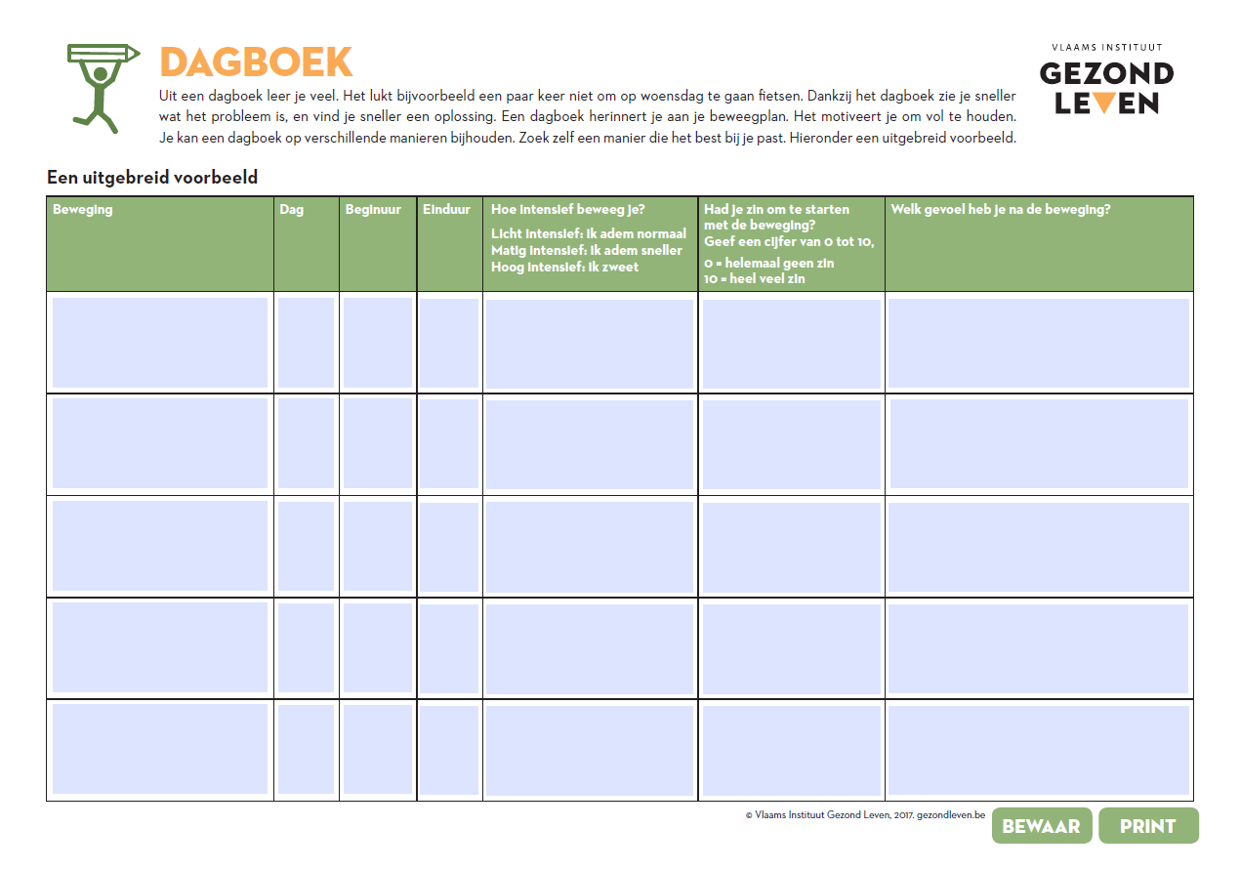

Bewegingsdriehoek
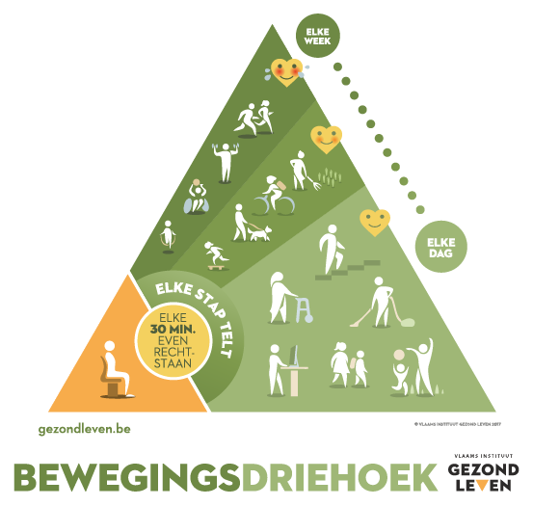
Hang deze affiche op en laat mensen kennismaken met de bewegingsdriehoek.
Met de folder van de bewegingsdriehoek ondersteun je mensen met enkele tips om minder stil te zitten en meer te bewegen.

Heb je nog vragen, zoek je aanbod op maat of wil je materialen bestellen?
Contacteer ons dan op 011 15 12 30 of op logo@logolimburg.be

